СВЕТООТРАЖАЮЩИЕ ЭЛЕМЕНТЫ
Светоотражающие элементы обязательны с 1 июля 2015 года
Световозвращающие элементы обязаны иметь те пешеходы, которые переходят дорогу или передвигаются по обочине дороги вне населенных пунктов в темное время суток.
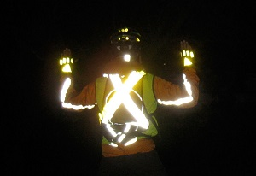
Итак, пешеходу обязательно иметь на себе светоотражающие элементы при трех условиях:
- вне населенного пункта
- передвигается по краю проезжей части/переходит дорогу
- темное время суток.
Если пешеход будет замечен в указанных выше обстоятельствах без светоотражающих элементов, ему выносится предупреждение или штраф 500 рублей.
Преимущества световозвращающих элементов:
1. Безопасность. Водители лучше видят пешехода издалека и у них будет больше времени, чтобы притормозить в случае необходимости, и пропустить пешехода, либо просто быть аккуратнее.
2. Если пешеход попадет в ДТП, не имея при себе светоотражающих элементов, вина за аварию может частично быть переложена на него.
Существует множество разновидностей подобных элементов, отражающих свет. Во-первых, это яркая спецодежда со светоотражающими полосами. Приобрести такую можно в крупных супермаркетах или в магазинах спецодежды.
Во-вторых, можно нашить специальную ленту на собственную верхнюю одежду.
В-третьих, всевозможные аксессуары: браслеты, чехлы для рюкзаков, значки, наклейки (фликеры) и т. д. Они достаточно малы, чтобы не привлекать лишнего внимания в светлое время суток или вне улицы, но и достаточно эффективны, чтобы водители заметили их ночью на дороге.

